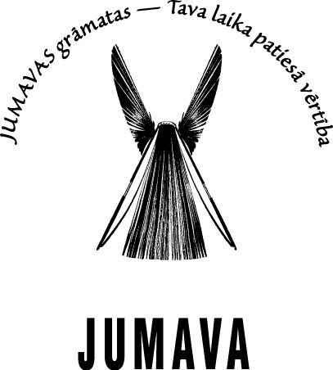

Radošo darbu konkurss

“Atdzīvini grāmatu!”

Apgāds “Jumava” izsludina konkursu bērniem un jauniešiem “Atdzīvini grāmatu!”. Piedalīties aicināti visi Latvijas skolu jaunieši, veidojot minūti garu videoklipu par savu mīļāko grāmatu.
Konkursa nolikums
Konkursa idejas vispārējs apraksts
Radošā konkursa mērķis ir rosināt bērnus un jauniešus apzināties grāmatu nozīmi viņu dzīvēs un parādīt to ar radošiem un moderniem paņēmieniem, iedvesmojot arī citus pievērsties lasīšanai.
Konkursa uzdevumi:
- grāmatu nozīmes apzināšanās mūsdienu jauniešu un bērnu dzīvē;
- oriģinālu ideju izstrāde, radošas un abstraktas domāšanas attīstīšana;
- scenārija un filmu veidošanas izteiksmes līdzekļu (kompozīcija, kadrējums, gaisma, kustība, animācija) apguve, kā arī informācijas iegūšana par autortiesībām Latvijā;
- aptuveni minūti gara videoklipa izveidošana par savu mīļāko grāmatu.
Konkursa dalībnieki
Konkursā kā dalībnieks var piedalīties ikviens Latvijas Republikas teritorijā dzīvojošs skolēns, orientējoties uz 3.-12. klašu audzēkņiem.
Konkursa norise
- No 1. oktobra dalībniekam jāreģistrē sava gatavība dalībai konkursā.
- 1. novembrī paredzēts seminārs par filmu veidošanas pamatiem un autortiesībām, kā arī kopīgas meistardarbnīcas.
- No 1. novembra līdz 20. janvārim jāiesniedz gatavie videoklipi.
- No 1. līdz 28. februārim darbi tiek nodoti žūrijas komisijas vērtēšanai.
- 3. martā tiek paziņoti un apbalvoti labāko darbu autori “Bērnu un jauniešu žūrijas 2012” noslēguma pasākuma ietvaros Ķīpsalā.
Konkursa norises laiks
01.10.2012- 03.03. 2013.

Darbu iesniegšanas kārtība
- Reģistrācija dalībai konkursā no 01.10.2012. līdz 01.11.2012. tiem konkursa dalībniekiem, kuri vēlas piedalīties arī seminārā, pārējie var reģistrēties arī līdz 10.01.2013.
- Gatavie darbi jāiesniedz formātā AVI no 01.11.2012. līdz 20.01.2013. , nosūtot uz e–pastu marketings@jumava.lv, pievienojot nelielu aprakstu par videoklipa galveno domu.
- Darba iesniedzējam obligāti jānorāda savs vārds, uzvārds, skola, klase, vecums, kontaktinformācija.
- Darba iesniedzējs ir atbildīgs par to, ka iesniedz savu darbu, kas atbilst LR likumdošanas normām, autortiesību kā arī morāles un ētikas normām.
Konkursa vērtēšanas kritēriji
Darbi tiks vērtēti trīs klašu grupās
- 1.-4. klase
- 5.-9. klase
- 10.-12. klase
Konkursam iesūtītie darbi tiks vērtēti, ņemot vērā:
- atbilstību konkursa formālajiem kritērijiem (autora vecums, iesūtīšanas kārtība un termiņš, atbilstība tehniskajiem parametriem un šī nolikuma noteikumiem);
- videoklipa māksliniecisko kvalitāti un saturisko aspektu, vērtējot tajā parādīto domu un radošās idejas oriģinalitāti;
- tehnisko kvalitāti (izpildījums, rūpīgums u. tml.);
- atbilstību konkursa mērķim un tematam.
Konkursa žūrijas komisija
Žūrijas komisijā tiks aicināti pārstāvji no LNT, Latvijas Nacionālās bibliotēkas, “Jumavas” radošais kolektīvs, kā arī neatkarīgie žūrijas locekļi, kas tiks precizēti. Tiks veikts arī skatītāju balsojums portālos draugiem.lv un facebook.com.
Apbalvošana
Balvas tiks pasniegtas 2013. gada 3. martā “Bērnu un jauniešu žūrijas 2012” noslēguma pasākumā.
Apbalvoti tiks trīs darbi katrā vecuma grupā. Balvu fondā grāmatas no “Jumavas”, ieejas kartes uz pasākumiem no LNT, kā arī pārsteigumbalvas no Latvijas Nacionālās bibliotēkas.
Pamatojoties uz žūrijas vērtējumu, var tikt piešķirtas arī veicināšanas balvas.
Konkursa organizators
Apgāds “Jumava”, sadarbojoties ar LNT un Latvijas Nacionālo bibliotēku.
Papildu informāciju par konkursu var saņemt, rakstot uz e-pastu marketings@jumava.lv vai zvanot pa tālruni 67288104.

